РАЗДЕЛ ТРАДИЦИИ И ПРАЗДНОВАНИЕ НОВОГО,НАУРЫЗА И РОЖДЕСТВА
Тема урока | «Новогодние традиции»
Дата | 16.01.2025г.
Учитель | Туганбаева Жибек Лебаевна
Школа | ОШ КГУ №167
Класс: 7 Ә,Б,В | Количествоприсутствующих |  |  | Количество отсутствующих-
Цели обучения, | 7.​1.​1.​1 понимать сообщение продолжительностью 3-5 минут, извлекая необходимую информацию и/или определяя последовательность событий;  7.2.5.1 участвовать в диалоге, обмениваясь мнениями по предложенной теме  7.4.3.1 представлять информацию в виде таблицы, схемы диаграммы, графика;
Цель урока | понимать сообщение продолжительностью 3-5 минут, извлекая необходимую информацию и/или определяя последовательность событий  участвовать в диалоге, обмениваясь мнениями по предложенной теме  представлять информацию в виде таблицы, схемы диаграммы, графика;
Привитие ценностей | сформировать в детях умение контролировать свои мысли, эмоции и поведение, соблюдать правила и процедуры, установленные в повседневных ситуациях, гармоничные социальные отношения в интересах общественного блага
Этапы урока | Действие педпгога |  | Действие ученика |  | Оценивание |  | Ресурсы
Начало урока  3- минуты | І Организационный момент.  Всем доброе утро. Я рады видеть Вас на нашем уроке и хочу пожелать удачи..... .(Приветствие учеников и гостей, которые пришли к нам на урок). |  | Приветствуют друг друга, создают положительный настрой к уроку |  | Ф/О  игра « Подари-сердечко» |  | Шарик в форме сердечки
3- минуты  3- минуты  Середина урока  15 минут  3--минуты  5-минут  6- минут  Домашнее задание  3-минуты | На доске картины с изображением главных героев НГ и картинка елочки.  ІІ. Дети объядиняются в группы по данным картинкам  Создание коллаборативной среды. Для создания дружеской атмосферы: игра « Подари сердечко»  ІІІ. «Актуализация опорных знаний »  Метод « Отгадай-ка» ИР отгадывают загадки про праздник НГ, прогнозируют лексическую тему урока.  Прием «Мультимедийная презентация» ГР  Учитель по слайду объясняет грамматическую тему урока: «Относительные прилагательные»  Задание.Назовите словоосчетание,которое не сочетается со словом очень.  Зимний день, холодная земля,сильный мороз, хрустальная ваза, вечерний концерт, интересное путешествие, центральный стадион, интересное путешествие, центральный стадион, деревянный дом, высокое здание.  Задание. При помощи картинок образуйте относительное прилагательное прием « Морфемный конструктор»  1.какие относительные прилагательные спрятаны в картинках....  2/3 составьте предложения с любыми двумя словосочетаниями.  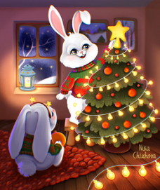  По методу «Мозговой штурм» вспоминают просмотренный ролик и расказывают о традициях празднования Нового года  Прием « Вопросы к тексту» ПР. ИР.  Когда празднуют новый год в Америке и Аргентине и кто является главными героями праздника?  Перечислите трафиции нового года у африканцев.  .как встечают НГ в Японии  Персонажеи какой страня является Ведьма –Бифана.  Назовите детских персонажей в Испании.  В какое время года отмечают НГ австралийцы?  Интересные факты празднования Нового года  Так уж сложилось, что в Австралии и Рождество,  и Новый Год выпадают на самый разгар лета.  Традиционно праздник связывают с грандиозным фестивалем фейерверков. Самые великолепные салюты запускают вечером в гавани Sydney Harbor — неудивительно, что билеты на места раскупаются задолго до его начала.  Само празднование в стране шумное, веселое и громкое, с обязательными танцами и серфингом.  А вы знали, что вместо елки австралийцы наряжают метросидерос — небольшое дерево, покрытое красными цветами.  В Англии, пожалуй, самое семейное и уютное празднование Нового Года: собравшись вместе, здесь разыгрывают сценки из сказок, ходят на карнавалы и посещают ярмарки. Детишкам кладут подарки не в чулок, а в специально оставленную тарелку. Взрослых угощают жареной индейкой, каштанами, тушеной брюссельской капустой и пудингом. Заветные минуты до наступления Новогодья неизменно отсчитывает старый Биг-Бен, а не Спасская башня как в Москве.  Задание Составьте « Кластер» ,подберите слова-ассоциации к ключевому слову « ЗИМА  По методу «Джигсо» выразительно читают текст  И выполняют задание. Находят относительные прилагательные.  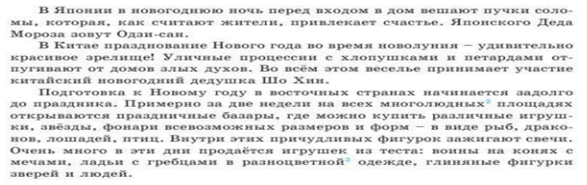  Оценивание.Считаем набранные снежинки за урок  ( ученики самостоятельно в листах ответа считают  свои баллы) |  | Дети берут картине  и объедининяются  в группы.  Прогнозируют тему урока  Просматривают презентацию, запоминаюти выполняют задания по тексту  Дети работают со словарем Ожегова, объясняют значение слова,встречающихся в тексте  Учащиеся работают в паре внимательно  Составляют относительные прилагательные  Списывают, расставляя знаки препинания. |  | Словесная похвала  «отгадай-кай  Стикеры  «Мозговой штурм»  -отгадывает загадки-1б  -находит относительные прилагательные -1б  -образует относительные прилагательные-1б  -составляет предложение-1б  -соблюдает речевые нормы-1б  -соблюдает каллиграфические нормы-1б  участвует в диалоге-1б  -подбирает слова-ассоциации-1б  -понимает прочитанный текст-1б  -педоставляет информацию в виде кластера - 1б |  | Интерактивная доска  Деление на группы  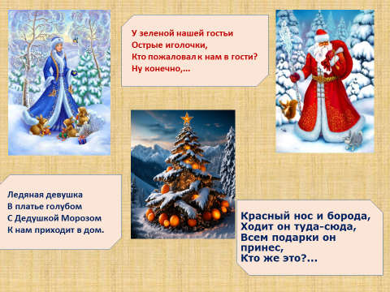  Листы самооценивания  Слайд №1  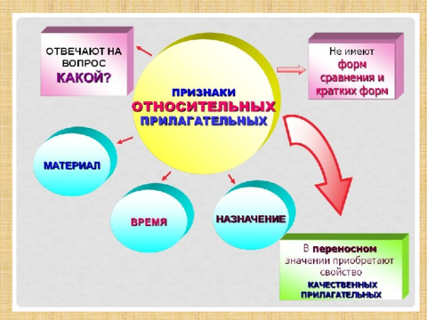  Словарь Ожегова  Слайд № 2  Сюжетные картинки  Уебник  Тетради  Ручка  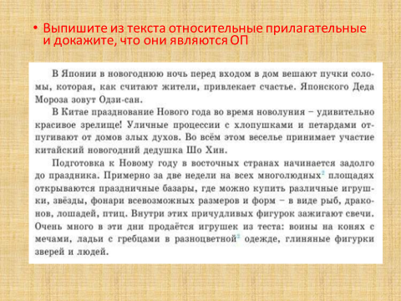  
Отвечают на вопросы по содержанию текста

Составляют кластер
Подбирают
слова-ассоциации

выразительно читают текст выполняют задание. Находят относительные прилагательные.

 | 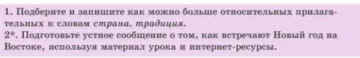 |  | Учитель проводит инстуктаж домашнего задания  Учащиеся записывают в дневники с объяснением учителя.
рефлексия  4 минуты | «разноцветный снеговик» | -зеленую, если они полностью уверены, что достигли целей и того, что от них ожидалось  -желтую, если они чувствуют, что добились частичного успеха в достижении целей, но необходимо больше поработать  -красную, если они считают, что никак или мало продвинулись к цели. |  |  |  | 